Erakorraline hambaravi: valuravi ja antibakteriaalse ravi juhised

Hambaraviteenus on kontaktseim esmatasandi teenus. Arsti ja patsiendi vahele jääb olenevalt positsioonist ja töövõtetest poolest meetrist väiksem distants ning lähikontakt kestab kauem kui 15 minutit. Olukorras, kus koroonaviirus SARS-CoV-2 levib juba riigi sees, on ülimalt suur tõenäosus, et hambaravipatsientide hulgas on ilmsete haigusnähtudeta viiruse levitajaid. Kuna viirus levib piisknakkusena, on viiruse kandumist patsiendilt arstile ja abipersonalile ning vastupidi või patsiendilt patsiendile ilma erimeetmeid rakendamata võimatu vältida. Mitmes teises riigis on juba soovituslik või kohustuslik lükata plaaniline ravi edasi (Eestis hetkel peatatud plaaniline haiglaravi). Esmaabi protseduure tuleb teostada korrektselt kõiki isikukaitsevahendeid kasutades.

Järgnevalt mõned juhised, kuidas leevendada nende patsientide olukorda, kellel ootamatult tekib tugev valu või turse näo-lõualuudepiirkonnas.

Juhised on koostatud Ameerika Endodontide Assotsiatsiooni (uuendatud sügisel 2019) ja Eesti Ravimiameti juhendite põhjal.

Lisainfo Ravimiameti koduleheküljelt: www.sam.ee -> Inimestel kasutatavad ravimid -> Ravimregister -> Infoleht tervishoiutöötajale. NB! Raviskeemid kirjeldatud ~70kg täiskasvanu põhjal, laste annuseid vaadata Ravimregistri infolehtedel.

VALURAVI
- KLASSIKALISELT: 500…1000mg PARATSETAMOOLI või PARATSETAMOOLI KODEIINIGA (500mg/mg) (max 4g ööpäevas)
- LISAKS JUURDE 400…600mg IBUPROFEENI iga 6…8 tunni järel (max 2400mg ööpäevas)
- VÕI KETOPROFEEN: Täiskasvanud: 25mg kuni 50mg kaks kuni kolm korda päevas. (max 200 mg ööpäevas)

NB! NSAID keelatud: allergiad, neerupuudulikkus jne), siis paratsetamool + kodeiin (Algocalm 500mg/30mg - retseptiravim, Co-Codamol 500mg/8mg käsimüügis)
Ravi ajal ketoprofeeniga peab vältima teiste MSPVA-de sh. selektiivsete tsüklooksügenaas-2 inhibiitorite kasutamist. Patsiendil, kes tarvitab antikoagulante (hepariin ja varfariin) ja trombotsüütide agregatsiooni pärssivaid aineid (nt tiklopidiin, klopidogreel) - ÄRA KASUTA IBUPROFEENI!

ANTIBAKTERIAALNE RAVI (EI VÄHENDA HAMBAVALU!) - süsteemsed nähud, kiire kulg
VALIKRAVIM | LÖÖKANNUS | EESTI RAVIMIAMET ~70 kg TÄISKASVANU!
AMOKSITSILLIIN | 1000 mg | 500 mg iga 8 h järel või 750 mg...1 g iga 12 h järel. Raske infektsioon: 750 mg...1 g iga 8 h järel. 500/125mg iga 8h järel
AMOKSITSILLIIN +KLAVULAANHAPE | 1000 mg
PENITSILLIIN V | 1000 mg | 1000000TÜ (~600mg) 2-3x ööpäevas, 6 päeva
ASITROMÜTSIIN (uus esmavalik penitsilliiniallergia korral, varasemalt klindamütsiin) | 500 mg | 500 mg üks kord ööpäevas (3 päeva)
KLINDAMÜTSIIN (GI kõrvaltoimed) | 600 mg | 300mg iga 8 h järel 5 päeva
 |  | Raske infektsioon: 300mg iga 6 h järel (max 450mg iga 6 h järel) 5 päeva
METRONIDASOOL - kasutada koos amoksitsilliiniga: Gram+ ja Gram- efekt (Amoksi 500mg 1tbl 3xp 7p) | 1000 mg | 500 mg iga 12h järel, 5 päeva

INFEKTSIOOSSE ENDOKARDIIDI PROFÜLAKTIKA (American Heart Association Guidelines 2019)
- Täiskasvanud: 2g amoksitsilliini, lapsed 50mg/kg kohta 30…60 minutit enne hambaraviprotseduure (kui pole võimalik, siis max 2 tunni jooksul pärast protseduuri) / suurema riski korral pigem 2g tund enne protseduuri ja 1g kaks tundi pärast protseduuri
- Penitsilliinialergia korral: klindamütsiin 600mg (täiskasvanud) - NB! GI kõrvaltoimed!), 20mg/kg (lapsed) või asitromütsiin/ klaritromütsiin 500mg (täiskasvanud), 15mg/kg (lapsed)
- Järgnevate kardioloogiliste seisundite puhul vajalik AB profülaktika. NB! Pole vajalik pehmekoe trauma puhul:
  - Südameklapi protees või südameklapi parandamisel kasutatud võõrmaterjali
  - Varasemalt esinenud IE
  - Kaasasündinud südamerikked
  - Südametransplantaadiga patsiendid

Milliste seisundite puhul kasutada juureravis antibakteriaalset ravi?

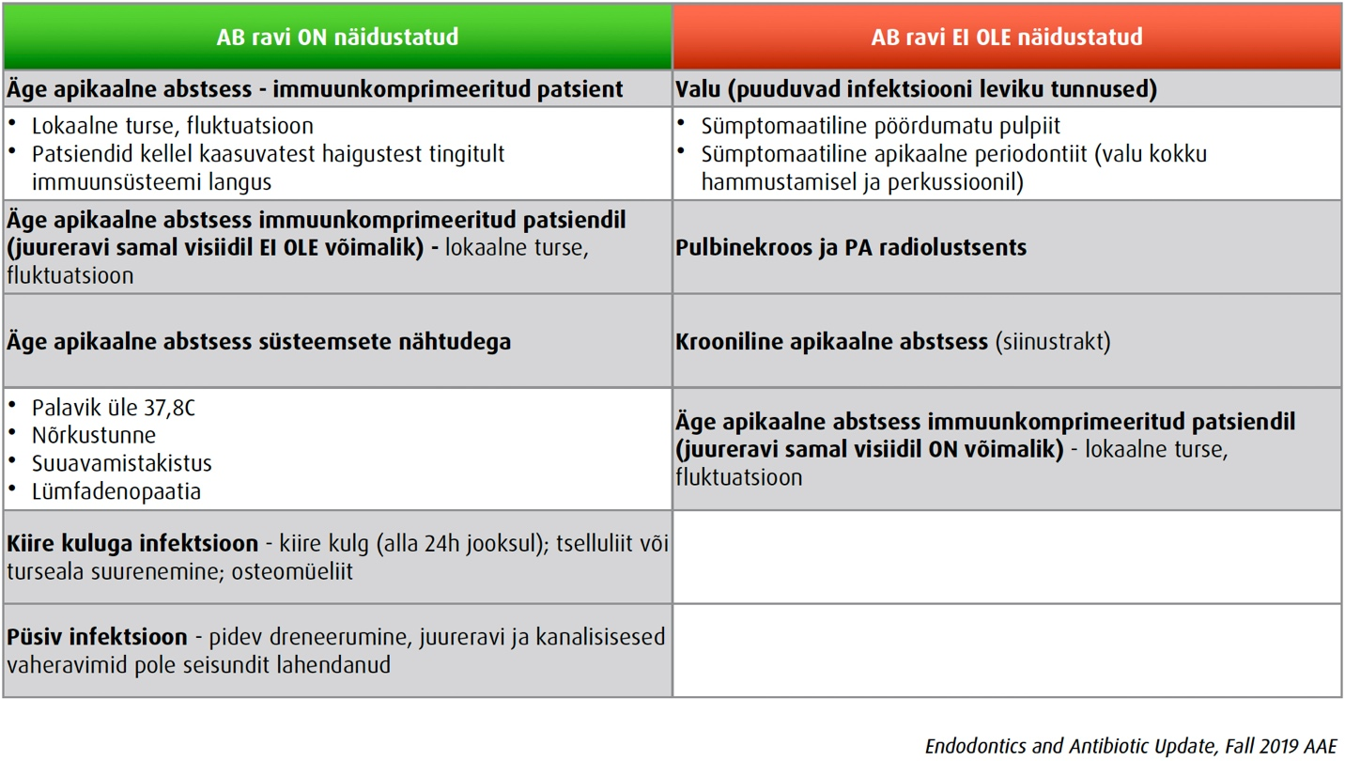

Vältimatut abi vajavad seisundid (SA Tartu Ülikooli Kliinikumi Stomatoloogia kliiniku näitel):
- Laste suutervisega seotud esmaabi
- Hammaste traumad
- Nähtav turse ja tugev valu näo-lõualuude piirkonnas
- Tarkusehamba raskendatud suhulõikumisest tingitud äge põletik
- Verejooks suuõõne haavast
- Ägedad süljenäärmete haigused
- Ägedad igemehaigused
- Hamba eemaldamise järgne põletik
- Kohest sekkumist vajavad lõpetamata ekstraktsioonid
- Tugev valu alaõualiigese piirkonnas, suuavamistakistus
- Tugev hambavalu (ei leevene valuvaigisti võtmisel)
- Hambaproteesidega seotud esmaabi (nt proteesi murrud)
- Kiireloomulist ortodontilist esmaabi vajavad patsiendid

Raskete seisunditega (näo-lõualuude murrud, rohke verejooks, näo piirkonna lahtised haavad, ulatuslik turse koos selgelt väljendunud üldnähtudega) vajalik pöörduda erakorralise meditsiini osakonda (Tallinnas PERH, Tartus TÜK)

Koostanud dr. Marjo Sinijärv ja dr. Veiko Vengerfeldt.

